**Технология формирующего оценивания**

*Анкудинова Ольга Васильевна,*

*учитель физики высшей квалификационной категории*

*МОУ «Средняя школа с углубленным изучением отдельных предметов №6*

*Центрального района Волгограда»*

**Формирующее (внутреннее) оценивание**нацелено на определение индивидуальных достижений каждого учащегося и не предполагает как сравнения результатов, продемонстрированных разными учащимися, так и административных выводов по результатам обучения. Формирующим оно называется потому, что оценка ориентирована на *конкретного* ученика, для выявления пробелов в освоении *им* элемента содержания образования для того, чтобы эти пробелы максимально восполнить.

В процессе формирующего оценивания педагог сможет четко и доходчиво формулировать цели изучения предмета, связывать изученные учениками темы в единую и гармоничную картину, определять адекватные способы контроля результатов, мотивируя учащихся на достижение максимально возможного уровня. Школьники освоят принципы самооценки и способы улучшения собственных результатов, разделят с учителем ответственность за собственное образование.

Иногда педагоги путают выставление отметок и оценивание. Выставляя своему ученику отметку  за работу на уроке или в четверти, мы оцениваем его работу по определенным критериям. Ученик должен быть знаком с критериями, по которым его оценивают, и они должны быть понятны ребенку. Если в процессе работы ученик и *сам попытается оценить качество своей работы*, сверяясь с этими критериями и получая комментарии учителя, он видит, *где* конкретно пока не достиг нужного результата и скорректирует свою деятельность, ища пути устранения пробелов. Такой процесс смело можно назвать *формирующим оцениванием*. Причем весь процесс, а не выставленную отметку!

Что касается формирующей роли ЕГЭ. Это внешнее, нормативное оценивание. Такое оценивание проводится в целях контроля, мониторинга или для осуществления ранжирования результатов, например, в ВУЗ. И оно свою функцию выполняет.

Формировать же оценивание нужно раньше, используя различные *стратегии* и *инструменты* для организации такого процесса.

**Инструменты формирующего оценивания** -  это эффективные способы индивидуальной и коллективной работы, позволяющие учителям сформировать *навыки*, необходимые для эффективного и гибкого оценивания достижений учащихся. Их применение позволит учителю творчески подойти к различным средствам и способам оценивания, переработать и создать на их основе новые способы для применения в соответствующей учебной ситуации.

**Стратегии оценивания**— это *методы,* которые учитель использует для сбора информации об учебных достижениях учащихся. Для более эффективной оценки учащихся следует использовать различные стратегии и соответствующие инструменты. На разных этапах учебной деятельности используются разные стратегии оценивания. Применяя ту или иную стратегию оценивания, важно понимать, на *что* она нацелена, *каких результатов* хочет добиться учитель, как можно помочь ученику добиться успехов в учебе. Существуют следующие инструменты формирующего оценивания:

* ***карта понятий***

представляет собой иерархически организованную сетевую диаграмму, которая отражает структуру знаний в определённой предметной области, какой её видит ученик, преподаватель или эксперт. Карта состоит из названий понятий, помещённых в рамки; они связаны линиями, фиксирующими соотношения этих понятий в направлении от общего к частному. Рассматривая карту от вершины к основанию, преподаватель может:

1. Проникнуть в то, как ученики воспринимают научные темы.
2. Проверить уровень понимания учеников и возникшее у них ложное толкование понятий.
3. Оценить сложность установленных учеником структурных взаимосвязей.

* ***шкала самооценки, лист самооценки***

Самооценка – одно из центральных образований личности, часть её ядра. От самооценки во многом зависит социальная адаптация личности, она влияет и на поведение. Однако самооценка не дана нам изначально. Она изменяется, формируется в процессе деятельности и межличностного взаимодействия. Основная цель учителя развивать у ребенка объективную сторону самооценки. Если учитель будет целенаправленно формировать действие оценки и самооценки, то ребенок научится не только фиксировать трудность, анализировать её причину, но и научиться эту трудность преодолевать. Ученик должен четко определять для себя «Это я знаю, а этому я должен научиться».

* ***составление тестов***

Ученики пишут по какой-либо теме вопросы для теста и возможные ответы к ним в формате, соответствующем экзаменационному. Это позволит им оценить пройденную тему, отрефлексировать, что они поняли и какие вопросы подходят для теста.

Такая работа позволит учителю оценить качество вопросов, а можно использовать вопросы для любого контроля или для работы с учениками, плохо освоившими материал, предварительно их обработав.

* ***оценочные рубрики***

Ученики должны понимать, каких достижений мы от них ожидаем при оценивании и, что наиболее важно, какими критериями при этом пользуемся. *Рубрики* обеспечивают приемлемый путь для взаимодействия с учениками и совместной выработки учебных целей и критериев их достижения. *Рубрики*это способ описания оценочных критериев, которые опираются на ожидаемые учебные результаты и достижения учеников. Обычно их используют при письменном оценивании и устных презентациях. Каждая рубрика содержит набор оценочных критериев и соответствующих им баллов. При использовании в классе рубрики обеспечивают объективный *внешний стандарт,*с которым сравниваются различные достижения разных учеников.

* ***мини-обзор***

В течение последних нескольких минут урока попросите учеников ответить на половинке листка бумаги на следующие вопросы: «Какой момент был наиболее важным в том, что вы сегодня изучали?» и «Какой момент остался наименее ясным?» Цель – получить данные о том, как ученики поняли то, что проходили в классе.

* ***недельный отчет***

Недельные отчёты – это листы, которые ученики заполняют раз в неделю, отвечая на 3 вопроса:

* Чему я научился за эту неделю?
* Какие вопросы остались для меня неясными?
* Какие вопросы я задал бы ученикам, если бы я был учителем, чтобы проверить, поняли ли они материал?

Читая отчёты, преподаватель может узнать о концептуальных затруднениях и ошибочных понятиях, сформированных у учеников. Получить полезную обратную связь и реорганизовать содержания курса. Проникнуть в то, как ученик осознаёт собственную учебную деятельность.

* Опросник

Опросники могут быть разнообразными по форме, но, как правило, они состоят из ряда утверждений, которые ученик должен рассмотреть и определить степень своего согласия или несогласия с ними по определенной шкале.

* ***Портфолио***

Портфолио является формой аутентичного[1] оценивания образовательных результатов по продукту, созданному учащимся в ходе учебной, творческой, социальной и других видов деятельности.

Традиционный портфолио представляет собой коллекцию работ, целью которой является демонстрация образовательных достижений учащегося. Являясь по сути альтернативным по отношению к традиционным формам (тест, экзамен) способом оценивания, портфолио позволяет решить две задачи:

* проследить индивидуальный прогресс учащегося, достигнутый им в процессе получения образования, вне сравнения с достижениями других учеников;
* оценить его образовательные достижения и дополнить результаты тестирования и других традиционных форм контроля.

*При переходе к развивающему оцениванию мною освоено и активно используются на уроках физики следующие инструменты оценивания:*

* *шкала самооценки; составление тестов; оценочные рубрики; карта понятий, карточка физической величины; составление синквейнов*

Применяя данные методики формирующего оценивания, учителю следует придерживаться следующих рекомендаций:

* Будьте уверены, что каждый ученик может стать лучше.
* Создавайте среду, способствующую партнёрству учителя и учеников.
* Используйте оценивание, чтобы получать информацию об учении и преподавании.
* Обсуждайте с учениками результаты оценивания и вместе устанавливайте ясные и достижимые учебные цели.
* Давайте обратную связь, помогая ученикам определить свои следующие шаги и то, как их осуществить.

**Источники:**

1. **Пинская М.А.**Формирующее оценивание: оценивание в классе: учеб. пособие / М.А. Пинская. – М.: Логос, 2010. – 264 с.
2. **Логвина И., Рождественская Л**. Инструменты формирующего оценивания деятельности учителя-предметника: пособие для учителя/ И. Логвина, Л. Рождественская. - Narva 2012. – 48с.

**Приложение1**

**Опорный конспект (с определениями, правилами) ;**

**карта понятий (только названия понятий)**

1.Упругая среда (взаимодействие частиц за счет Fупр) 2. Инертность частиц

**Причина возникновения**

В газах, жидкостях, твердых телах

В твердых телах, на поверхностях жидкостей

**Где возникают**

Деформация сдвига

Деформация сжатия (растяжения)

**Виды деформации**

Продольные – это волны, в которых частицы среды колеблются вдоль направления распространения волны

Поперечные - это волны, в которых частицы среды колеблются перпендикулярно направлению волны

**Виды волн**

Механические волны – распространение колебаний от точки к точке (от частицы к частице) в пространстве с течением времени.

**Приложение 2**

**Самооценка**

Основная цель учителя развивать у ребенка объективную сторону самооценки. Если учитель будет целенаправленно формировать действие оценки и самооценки, то ребенок научится не только фиксировать трудность, анализировать её причину, но и научиться эту трудность преодолевать.

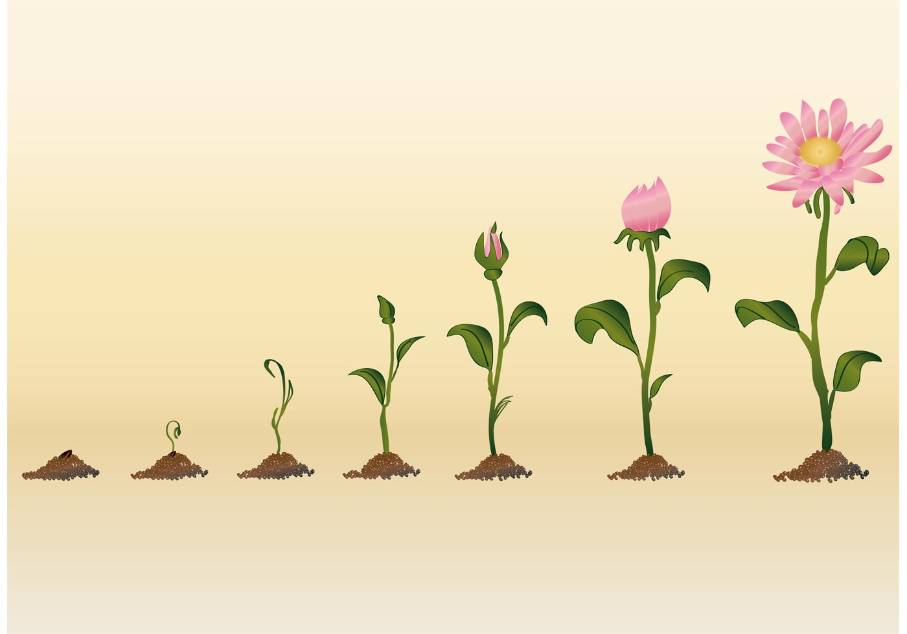

**Приложение 3**

**Составление тестов**

Ученики пишут по какой-либо теме вопросы для теста и возможные ответы к ним в формате, соответствующем экзаменационному. Это позволит им оценить пройденную тему, отрефлексировать, что они поняли и какие вопросы подходят для теста.

Такая работа позволит учителю оценить качество вопросов, а можно использовать вопросы для любого контроля или для работы с учениками, плохо освоившими материал, предварительно их обработав.

**Тема урока**: Получение и передача переменного электрического тока. Трансформатор.

1. **По какому физическому закону можно определить потери электроэнергии в ЛЭП?**

А. закон сохранения импульса

Б. закон Ома

В. закон Джоуля – Ленца

1. **Существенного снижения потерь электроэнергии можно добиться за счет:**

А. уменьшения силы тока

Б. увеличения силы тока

В. снизить мощность тока

1. **Какой ток называют переменным?**

А. ток, периодически меняющийся со временем по модулю и направлению

Б. ток, периодически меняющийся со временем по модулю

В. ток, периодически меняющийся со временем по направлению

1. **Для получения переменного тока используют устройства:**

А. реостаты

Б. трансформаторы

В. электромеханические индукционные генераторы

1. **Трансформатор изобрел:**

А. Якоби Б.С.

Б. Яблочков П.Н.

В. Джеймс Максвелл

**Приложение 4**

**Оценочные рубрики***Рубрики*это способ описания оценочных критериев, которые опираются на ожидаемые учебные результаты и достижения учеников. Обычно их используют при письменном оценивании и устных презентациях. Каждая рубрика содержит набор оценочных критериев и соответствующих им баллов. При использовании в классе рубрики обеспечивают объективный *внешний стандарт,*с которым сравниваются различные достижения разных учеников.

**Тема урока: Последовательное и параллельное соединение проводников**

|  |  |  |  |  |
| --- | --- | --- | --- | --- |
| Критерии | Очень уверенно  **7 баллов** | Уверенно  **5 баллов** | Не всегда  уверенно  **3 балла** | Неуверенно  **1 балл** |
| **Я могу отличить по схеме** последовательное соединение от параллельного соединения | + |  |  |  |
| **Я могу собирать цепи** с последовательным и параллельным соединением. |  | + |  |  |
| **Я знаю формулы** для определения силы тока, напряжения, сопротивления для последовательного и параллельного соединений проводников. | + |  |  |  |
| **Я умею решать задачи** на различные виды соединений проводников. |  |  | + |  |

28 баллов - отлично (эксперт)

От 26 -20 баллов - отлично

От 18- 12 баллов - хорошо

От 10 – 4 баллов - удовлетворительно

**Приложение 5**

**Мини-обзор**

В течение последних нескольких минут урока попросите учеников ответить на половинке листка бумаги на следующие вопросы: «Какой момент был наиболее важным в том, что вы сегодня изучали?» и «Какой момент остался наименее ясным?» Цель – получить данные о том, как ученики поняли то, что проходили в классе.

**Тема урока Строение атомов**

|  |  |  |
| --- | --- | --- |
| **Понятно** | **Не совсем ясно** | **Осталось тайной** |
| Почти все | Как определили массу и заряд протонов, электронов? | Почему электроны уходят из атома? |

**Приложение 6**

**Опросники** могут быть разнообразными по форме, но, как правило, они состоят из ряда утверждений, которые ученик должен рассмотреть и определить степень своего согласия или несогласия с ними по определенной шкале.

**Тема Волновые свойства света**

|  |  |  |  |
| --- | --- | --- | --- |
| **Вопрос** | **Согласен** | **Не совсем согласен** | **Совсем не согласен** |
| Световые волны обладают свойствами электромагнитных волн | + |  |  |
| Спектральный свет монохроматический | + |  |  |
| Когерентные волны в природе не встречаются |  | + |  |
| Дифракционная решетка и призма - приборы, с помощью которых можно получить спектр |  | + |  |
| Лазер – источник поляризованного света | + |  |  |
| Все волновые свойства света: дисперсия, интерференция, дифракция. |  | + |  |
| В мыльном пузыре наблюдается дисперсия |  | + |  |
| Свет- продольная волна |  |  | + |

**Приложение 7**

**Портфолио** является формой аутентичного оценивания образовательных результатов по продукту, созданному учащимся в ходе учебной, творческой, социальной и других видов деятельности.

|  |  |  |  |  |  |  |  |  |
| --- | --- | --- | --- | --- | --- | --- | --- | --- |
| Ф.И. учащегося | Год уч. | класс | школа | район | город | региональн. | всероссийск. | междунар. |
| Абалонская Екатерина | 14/15 | «5» по предмету, эксперт | призер школьной олимпиады, участие в предметной неделе | НПК- 1место | Участие в олимпиаде |  | Олимпиада «Инфоурок»- победитель, олимпиада «Авангард»-победитель | «Первые шаги»- 1 место |
| 15/16 |  | НПК- 1 место, Участие в олимпиаде | Участие  В НПК | Проект-1 место | Победитель олимпиады «Пятерочка», НПК «Новые открытия»- 1 место, публикация в журнале «Современное образование», «Физики и лирики»- 1 место | «Первые шаги»- 2 место |
| 16/17 | Сдача ОГЭ |  | Участие в олимпиаде | Участие в олимпиаде |  | Конкурс «Юные таланты»- золотая медаль |  |
| Мелихова  Виктория | 13/14 | «5» по предмету, эксперт | призер школьной олимпиады, участие в предметной неделе | Участие в олимпиаде | Участие в олимпиаде |  |  |  |
| 14/15 |  | НПК- 1 место. Участие в олимпиаде | Участие в олимпиаде | Проект-2 место | НПК (г.Томск)- победитель, ЛиКовские чтения- 1 место | «Первые шаги»-Гран при |
| 15/16 |  | НПК- 1 место | НПК- 1 место | Проект- 3 место | НПК- победитель |  |
| 16/17 | Сдача ЕГЭ |  |  |  |  |  |  |
| Гречко  Елизавета | 16/17 | «4» по предмету | участие в предметной неделе | Участие в олимпиаде | Участие в олимпиаде |  |  | «Первые шаги»-Гран при |
| Шаюк  Алексей | 16/17 | «5» по предмету | участие в предметной неделе | Участие в олимпиаде | Участие в олимпиаде |  |  | «Первые шаги»-Гран при |
| Жукова  Анна | 16/17 | «5» по предмету, эксперт | участие в предметной неделе: коллекция видео с дом.опытами | Победитель олимпиады | Победитель олимпиады | Победитель олимпиады, призер олимпиады Максвелла | Призер олимпиады |  |

**Школьное научное общество в предметном освоении физики (2013-2017гг.)**

1. Аутентичное оценивание осуществляется посредством использования альтернативных методов оценивания, к числу которых относятся: устная презентация, сообщения, доклады, рефераты, исследовательские проекты, практические работы портфолио, творческие работы, научные эксперименты, лист самооценки, рабочий дневник, эссе, рецензии, сочинения Оно ориентировано преимущественно на практические результаты деятельности учащихся, учитывает и стимулирует их инициативу, стремление к самосовершенствованию и личностному росту на основе самооценки своего продвижения к планируемому результату образовательной деятельности, обеспечивает учащимся возможность видеть эти результаты и получать положительную оценку, признание своих достижений.